Carne alla Griglia alle Erbe Aromatiche e Verdure
INGREDIENTI
- Carne mista x grigliata: Braciole, di Vitello o Maiale, o Salsiccia
- 1/2 Limone
- 5 cucchiai di Olio d'Oliva
- 2 rametti di Rosmarino
- 2 o 3 foglie di Salvia
- Erbe Aromatiche: Timo, Dragoncello, ecc...)
- Aglio o Cipolla a piacere
- Sale e Pepe
- 1 Peperone
- 1 Zucchina
DIFFICOLTA' :
TEMPO PREPARAZIONE : 5 minuti
TEMPO di COTTURA : 10/15 minuti
PENTOLE :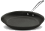+ 

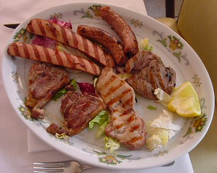PREPARAZIONE
In un piatto profondo mettete l'olio, il limone spremuto, le foglie di salvia, 1 rametto di rosmarino, le erbe aromatiche: timo, dragoncello, erba cipollina, l'aglio o la cipolla tritati.
Sbattete tutto bene con la forchetta.
Ora immergete nello sbattuto la carne e lasciate insaporire.
Nel frattempo lavate i peperoni e le zucchine. Dividete in 4 parti il peperone, tagliate a fette la zucchina nel senso della lunghezza. Fate delle fette di 1 centimetro di spessore almeno.
Scaldate la griglia ed iniziate a cuocere la carne e le verdure.
Usate il secondo rametto di rosmarino come un pennello, immergetelo nell'olio sbattuto e passatelo sulla carne ogni volta che la girate.
Servite la carne e le verdure insieme e ben calde.
CONSIGLIO
Questo sbattuto d'olio, limone ed erbe aromatiche, potete usarlo benissimo anche per la cottura in padella di qualsiasi bisteccha, filetto ecc...

